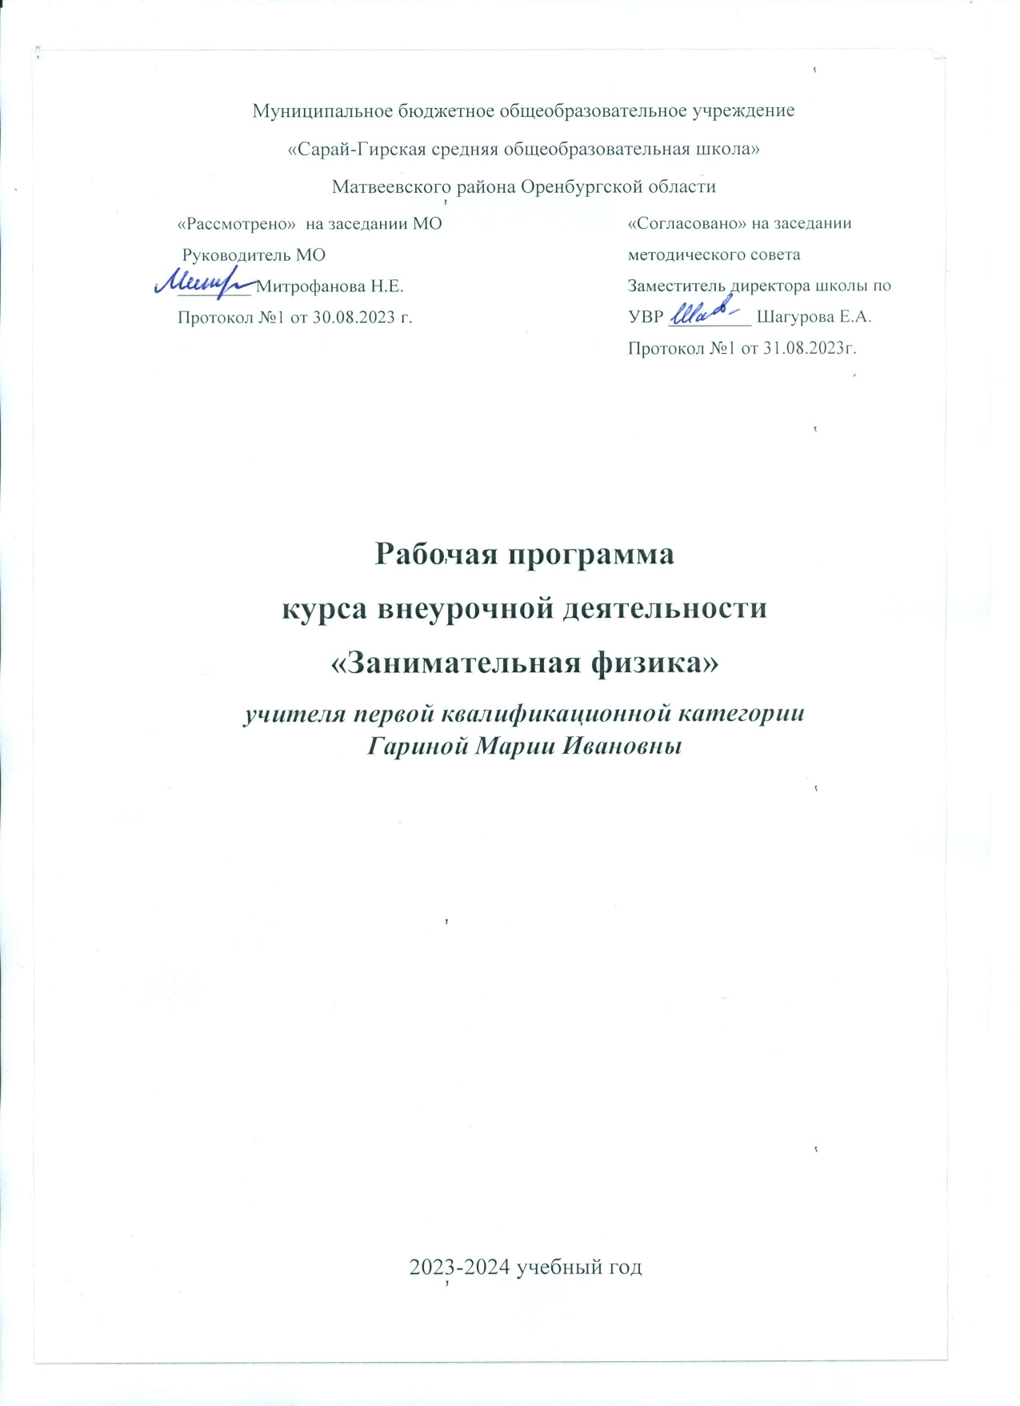

## Результаты освоения курса внеурочной деятельности

Курс «Занимательная физика» рассчитан на учащихся 7 классов. В 7 классе начинается изучение нового предмета – физика. Во внеурочной работе складываются благоприятные условия для привлечения разнообразных форм занимательной физики. Занимательные задания способствуют развитию исследовательского подхода к делу, развивают интерес и любовь к физике. Психологические исследования показали, что усвоение знаний основывается на непосредственных ощущениях, восприятиях и представлениях человека, получаемых при его контакте с предметами и явлениями, поэтому необходимо создать условия для непосредственного участия школьников в постановке и проведении экспериментов. Данная программа рассчитана на год обучения и включает 34 часа.

В результате изучения курса «Занимательная физика» учащиеся должны овладеть универсальными учебными действиями и способами деятельности на личностном, метапредметном и предметном уровнях.

## Личностные результаты

* сформированность познавательных интересов на основе развития интеллектуальных и творческих способностей учащихся;
* убежденность в возможности познания природы, в необходимости разумного использования достижений науки и технологий для дальнейшего развития человеческого общества, уважение к творцам науки и техники, отношение к физике как элементу общечеловеческой культуры;
* самостоятельность в приобретении новых знаний и практических умений;
* готовность к выбору жизненного пути в соответствии с собственными интересами и возможностями;
* мотивация образовательной деятельности школьников на основе личностно- ориентированного подхода;
* формирование ценностных отношений друг к другу, учителю, авторам открытий и изобретений, результатам обучения.

## Метапредметные результаты

* овладение навыками самостоятельного приобретения новых знаний, организации учебной деятельности, постановки целей, планирования, самоконтроля и оценки результатов своей деятельности, умениями предвидеть возможные результаты своих действий;
* понимание различий между исходными фактами и гипотезами для их объяснения, теоретическими моделями и реальными объектами, овладение универсальными учебными действиями на примерах гипотез для объяснения известных фактов и экспериментальной проверки выдвигаемых гипотез, разработки теоретических моделей процессов или явлений;
* формирование умений воспринимать, перерабатывать и предъявлять информацию в словесной, образной, символической формах, анализировать и перерабатывать полученную информацию в соответствии с поставленными задачами, выделять основное содержание прочитанного текста, находить в нем ответы на поставленные вопросы и излагать его;
* приобретение опыта самостоятельного поиска, анализа и отбора информации с использованием различных источников, и новых информационных технологий для решения познавательных задач;
* развитие монологической и диалогической речи, умения выражать свои мысли и способности выслушивать собеседника, понимать его точку зрения, признавать право другого человека на иное мнение;
* освоение приемов действий в нестандартных ситуациях, овладение эвристическими методами решения проблем.

## Предметные результаты

|  |  |
| --- | --- |
| **Обучающийся научится** | **Обучающийся получит возможность научиться** |
| * понимать смысл физических терминов, основных физических законов; * проводить наблюдения физических явлений; измерять физические величины; * владеть экспериментальными методами исследования при определении цены деления шкалы прибора и погрешности измерения; * понимать и объяснять физические явления, принцип действия приборов и способов обеспечения безопасности при их использовании; * понимать роль ученых нашей страны в развитии современной физики и влиянии на технический и социальный прогресс; * пользоваться СИ и переводить единицы измерения физических величин в кратные и дольные единицы; * измерять скорость, массу, силу, вес, силу трения скольжения, силу трения качения, объем, плотность тела, равнодействующую двух сил, действующих на тело и направленных в одну и в противоположные стороны, атмосферное давление, давление жидкости на дно и стенки сосуда, силу Архимеда; * находить связь между физическими величинами; * использовать полученные знания в повседневной жизни (экология, быт, охрана окружающей среды). | * приёмам поиска и формулировки доказательств выдвинутых гипотез и теоретических выводов на основе эмпирически установленных фактов; * пользоваться физическими приборами для определения физических величин; * использовать полученные знания в повседневной жизни (быт, экология, охрана окружающей среды); * использовать знания о механических явлениях в повседневной жизни для обеспечения безопасности при обращении с приборами и техническими устройствами, для сохранения здоровья и соблюдения норм экологического поведения в окружающей среде; * приводить примеры практического использования физических знаний о механических явлениях и физических законах; использования возобновляемых источников энергии; экологических последствий исследования космического пространства; * различать границы применимости физических законов, понимать всеобщий характер фундаментальных законов и ограниченность использования частных законов; * находить адекватную предложенной задаче физическую модель, разрешать проблему на основе имеющихся знаний по механике с использованием математического аппарата, оценивать реальность полученного значения физической величины. |

**Содержание курса внеурочной деятельности**

**с указанием форм организации и видов деятельности**

1. **Первоначальные сведения о строении вещества (8 часов)**

Цена деления измерительного прибора. Определение цены деления измерительного цилиндра. Определение геометрических размеров тела. Изготовление измерительного цилиндра. Измерение температуры тела. Измерение размеров малых тел. Измерение толщины листа бумаги. Измерение роста человека с помощью различных линеек.

## Взаимодействие тел (10 часов)

Измерение скорости движения тела. Измерение массы тела неправильной формы. Измерение плотности твердого тела. Измерение объема пустоты. Исследование зависимости силы тяжести от массы тела. Определение массы и веса воздуха. Сложение сил, направленных по одной прямой. Измерение жесткости пружины. Измерение коэффициента силы трения скольжения.

## Давление. Давление жидкостей и газов (7 часов)

Исследование зависимости давления от площади поверхности. Определение давления твердого тела. Вычисление силы, с которой атмосфера давит на поверхность стола. Определение массы тела, плавающего в воде. Определение плотности твердого тела. Определение объема куска льда. Изучение условия плавания тел.

## Работа и мощность. Энергия (9 часов)

Вычисление работы и мощности, развиваемой учеником при подъеме с 1 на 3 этаж. Определение выигрыша в силе. Нахождение центра тяжести плоской фигуры. Вычисление КПД наклонной плоскости. Измерение кинетической энергии. Измерение потенциальной энергии.

## Итоговое занятие (1 час)

**Форма организации внеурочной деятельности –** экспериментальная лаборатория.

## Виды деятельности:

* анализ полученной информации;
* рецензирование выступлений своих товарищей;
* отбор и сравнение материала по нескольким источникам;
* написание рефератов и докладов;
* выполнение заданий по разграничению понятий;
* систематизация учебного материала;
* наблюдение за демонстрациями учителя;
* просмотр учебных фильмов;
* анализ графиков, таблиц, схем;
* объяснение наблюдаемых явлений;
* решение экспериментальных задач;
* работа с раздаточным материалом;
* постановка опытов для демонстрации классу;
* выполнение практических заданий;
* построение гипотезы на основе анализа имеющихся данных;
* проведение исследовательского эксперимента;
* моделирование и конструирование.

## Тематическое планирование

|  |  |  |
| --- | --- | --- |
| №  п/п | Название раздела, темы | Общее ко-  личество часов |
| 1 | **Первоначальные сведения о строении вещества** | **8** |
|  | Вводное занятие. Инструктаж по охране труда на занятиях курса. Цели и  задачи курса внеурочной деятельности | 1 |
| Определение цены деления различных приборов | 1 |
| Определение геометрических размеров тел | 1 |
| Изготовление измерительного цилиндра | 1 |
| Измерение температуры тел | 1 |
| Измерение размеров малых тел | 1 |
| Измерение толщины листа бумаги | 1 |
| Измерение роста человека с помощью различных линеек | 1 |
| 2 | **Взаимодействие тел** | **10** |
|  | Измерение скорости вращения минутной стрелки часов | 1 |
| Определение скорости диффузии в жидкостях и газах | 1 |
| Измерение массы 1 капли воды | 1 |
| Измерение плотности куска сахара | 1 |
| Определение внутреннего объема пузырька | 1 |
| Исследование зависимости силы тяжести от массы тела | 1 |
| Сложение сил, направленных по одной прямой | 1 |
| Игра «Физический ералаш» | 1 |
| Измерение жесткости пружины | 1 |
| Измерение коэффициента силы трения скольжения | 1 |
| 3 | **Давление. Давление жидкостей и газов** | **7** |
|  | Исследование зависимости давления от площади поверхности | 1 |
| Определение давления цилиндрического тела | 1 |
| Вычисление силы, с которой атмосфера давит на поверхность стола | 1 |
| Определение массы тела, плавающего в воде | 1 |
| Определение плотности твердого тела | 1 |
| Определение объема куска льда | 1 |
| Изучение условий плавания тел | 1 |
| 4 | **Работа и мощность. Энергия** | **9** |
|  | Вычисление работы, совершенной школьником при подъеме с 1 на 3 этаж | 1 |
| Вычисление мощности развиваемой школьником при подъеме с 1 на 3  этаж | 1 |
| Определение выигрыша в силе, который дает подвижный и неподвижный  блок | 1 |
| Нахождение центра тяжести плоской фигуры | 1 |
| Вычисление КПД наклонной плоскости | 1 |
| Измерение кинетической энергии тела  Измерение изменения потенциальной энергии | 3 |
| Игра «Физика вокруг нас» | 1 |
| 5 | **Итоговое занятие** | **1** |
|  | Защита проектов | 1 |
| **ИТОГО** | | **34** |

**Календарно-тематическое планирование**

|  |  |  |  |  |  |
| --- | --- | --- | --- | --- | --- |
| №  п/п | Название раздела, темы | Общее ко-  личество часов | Дата по плану | Дата факт. | Примечание |
| 1 | **Первоначальные сведения о строении вещества** | **8** |  |  |  |
|  | Вводное занятие. Инструктаж по охране труда на занятиях курса. Цели и  задачи курса внеурочной деятельности | 1 |  |  |  |
| Определение цены деления различных приборов | 1 |  |  |  |
| Определение геометрических размеров тел | 1 |  |  |  |
| Изготовление измерительного цилиндра | 1 |  |  |  |
| Измерение температуры тел | 1 |  |  |  |
| Измерение размеров малых тел | 1 |  |  |  |
| Измерение толщины листа бумаги | 1 |  |  |  |
| Измерение роста человека с помощью различных линеек | 1 |  |  |  |
| 2 | **Взаимодействие тел** | **10** |  |  |  |
|  | Измерение скорости вращения минутной стрелки часов | 1 |  |  |  |
| Определение скорости диффузии в жидкостях и газах | 1 |  |  |  |
| Измерение массы 1 капли воды | 1 |  |  |  |
| Измерение плотности куска сахара | 1 |  |  |  |
| Определение внутреннего объема пузырька | 1 |  |  |  |
| Исследование зависимости силы тяжести от массы тела | 1 |  |  |  |
| Сложение сил, направленных по одной прямой | 1 |  |  |  |
| Игра «Физический ералаш» | 1 |  |  |  |
| Измерение жесткости пружины | 1 |  |  |  |
| Измерение коэффициента силы трения скольжения | 1 |  |  |  |
| 3 | **Давление. Давление жидкостей и газов** | **7** |  |  |  |
|  | Исследование зависимости давления от площади поверхности | 1 |  |  |  |
| Определение давления цилиндрического тела | 1 |  |  |  |
| Вычисление силы, с которой атмосфера давит на поверхность стола | 1 |  |  |  |
| Определение массы тела, плавающего в воде | 1 |  |  |  |
| Определение плотности твердого тела | 1 |  |  |  |
| Определение объема куска льда | 1 |  |  |  |
| Изучение условий плавания тел | 1 |  |  |  |
| 4 | **Работа и мощность. Энергия** | **9** |  |  |  |
|  | Вычисление работы, совершенной школьником при подъеме с 1 на 3 этаж | 1 |  |  |  |
| Вычисление мощности развиваемой школьником при подъеме с 1 на 3  этаж | 1 |  |  |  |
| Определение выигрыша в силе, который дает подвижный и неподвижный  блок | 1 |  |  |  |
| Нахождение центра тяжести плоской фигуры | 1 |  |  |  |
| Вычисление КПД наклонной плоскости | 1 |  |  |  |
| Измерение кинетической энергии тела  Измерение изменения потенциальной энергии | 3 |  |  |  |
| Игра «Физика вокруг нас» | 1 |  |  |  |
| 5 | **Итоговое занятие** | **1** |  |  |  |
|  | Защита проектов | 1 |  |  |  |
| **ИТОГО** | | **34** |  |  |  |